Úkoly od 8. 6. - 12. 6. 2020 – 4. B
Dobrý den milé děti,
tento týden je vždy týdnem prověrkovým. Tento týden se z vás stanou učitelé sami sobě. Sednete si na své pracovní místo. Stopnete si čas 45 min. a vypracujete postupně prověrky z M, ČJ a VL. Z PŘ už jste si to vyzkoušeli. Dříve než začnete psát prověrky, tak by bylo fajn si učivo zopakovat, vždy máte v učebnici opakovaní stránky, takže vám umožním procvičování z učebnice. Prověrku si napište v úterý, středu a čtvrtek. Vše máte níže připravené včetně řešení.

8. 6. – pondělí

M – Opakujeme učivo 4. ročníku – vypočítej do cvičného sešitu – uč. str. 150/ 7., 10., 12.

Řešení pro rodiče:
uč. str. 150/7.
359 556; 366 392; 1 928 386; 1 477 170; 887 760; 1 144 144;
uč. str. 150/10.
325 : 5 = 65 325 – 65 = 260
V sadu je 65 broskvoní a 260 jabloní.
uč. str. 150/12.
350 766; 8 454; 234 777; 14 143; 8 891; 33 713;
ČJ – Opakování – učebnice str. 140 – vypracuj do cvičného sešitu, oboduj si jednotlivá cvičení. Ohodnoť se podle tabulky uvedené na v učebnici na str. 141. Přeji hodně úspěchů.

Řešení pro rodiče:
uč. str. 140/ 1 a), b), c) d)
a) hebkou, nehlaď, mříž, prstů
b) hebký x drsný
c) sloveso, předložka, číslovka, přídavné jméno, zájmeno
d) zvířata r. s. č. mn. 4. p. kuře
zahradě r. ž. č. j. 6. p. žena
lvu r. m. ž. č. j. 3. p. pán
mříž r. ž. č. j. 4. p. píseň
prstů r. m. než. č. mn. 4. p. hrad

uč. str. 141/2.
Přibyl mi nový odznak do sbírky. Zbyněk přibil poličku nad postel. Michal chce být letcem. Svého psa bys neměl bít. Mezi sovy patří i výr. Na řece pod splavem se vytvořil vír. Byl hodně vyprahlý, a proto hltavě pil. Motýli, včely i čmeláci přenášejí pyl. Naše kočka Lízinka se ke mně ráda lísá. Když hora není porostlá lesy, tak ji říkáme, že je lysá. Milena ochraptěla a sotva sípala. Evička sypala slepicím zrní.

uč. str. 141/3.
větvi; lvi; psy; poli; posteli; vosy; kosi; slovy

uč. str. 141/4.
Kočky ležely na polštářku.
Kosi letěli v hejnu.
Lesy šuměly ve větru.
Strašidla strašila.
Ryby plavaly hluboko pod vodou.
ČT – Pokračuj se ve čtení mimočítankové četby. Čti, čti, čti = každý den aspoň 15 minut – NAHLAS!!!!!!
9. 6. – úterý

ČJ – píšeme prověrku – udělejte si pořádek na stole, připravte si hodinky a sledujte čas (45 min.). Vypracujte prověrku v časovém limitu, zkontrolujte si výsledky podle vzoru a oznámkujte se. Vše nalepte do cvičného sešitu. Děti se speciálními potřebami mají 15 min. navíc. Tak hodně štěstí.

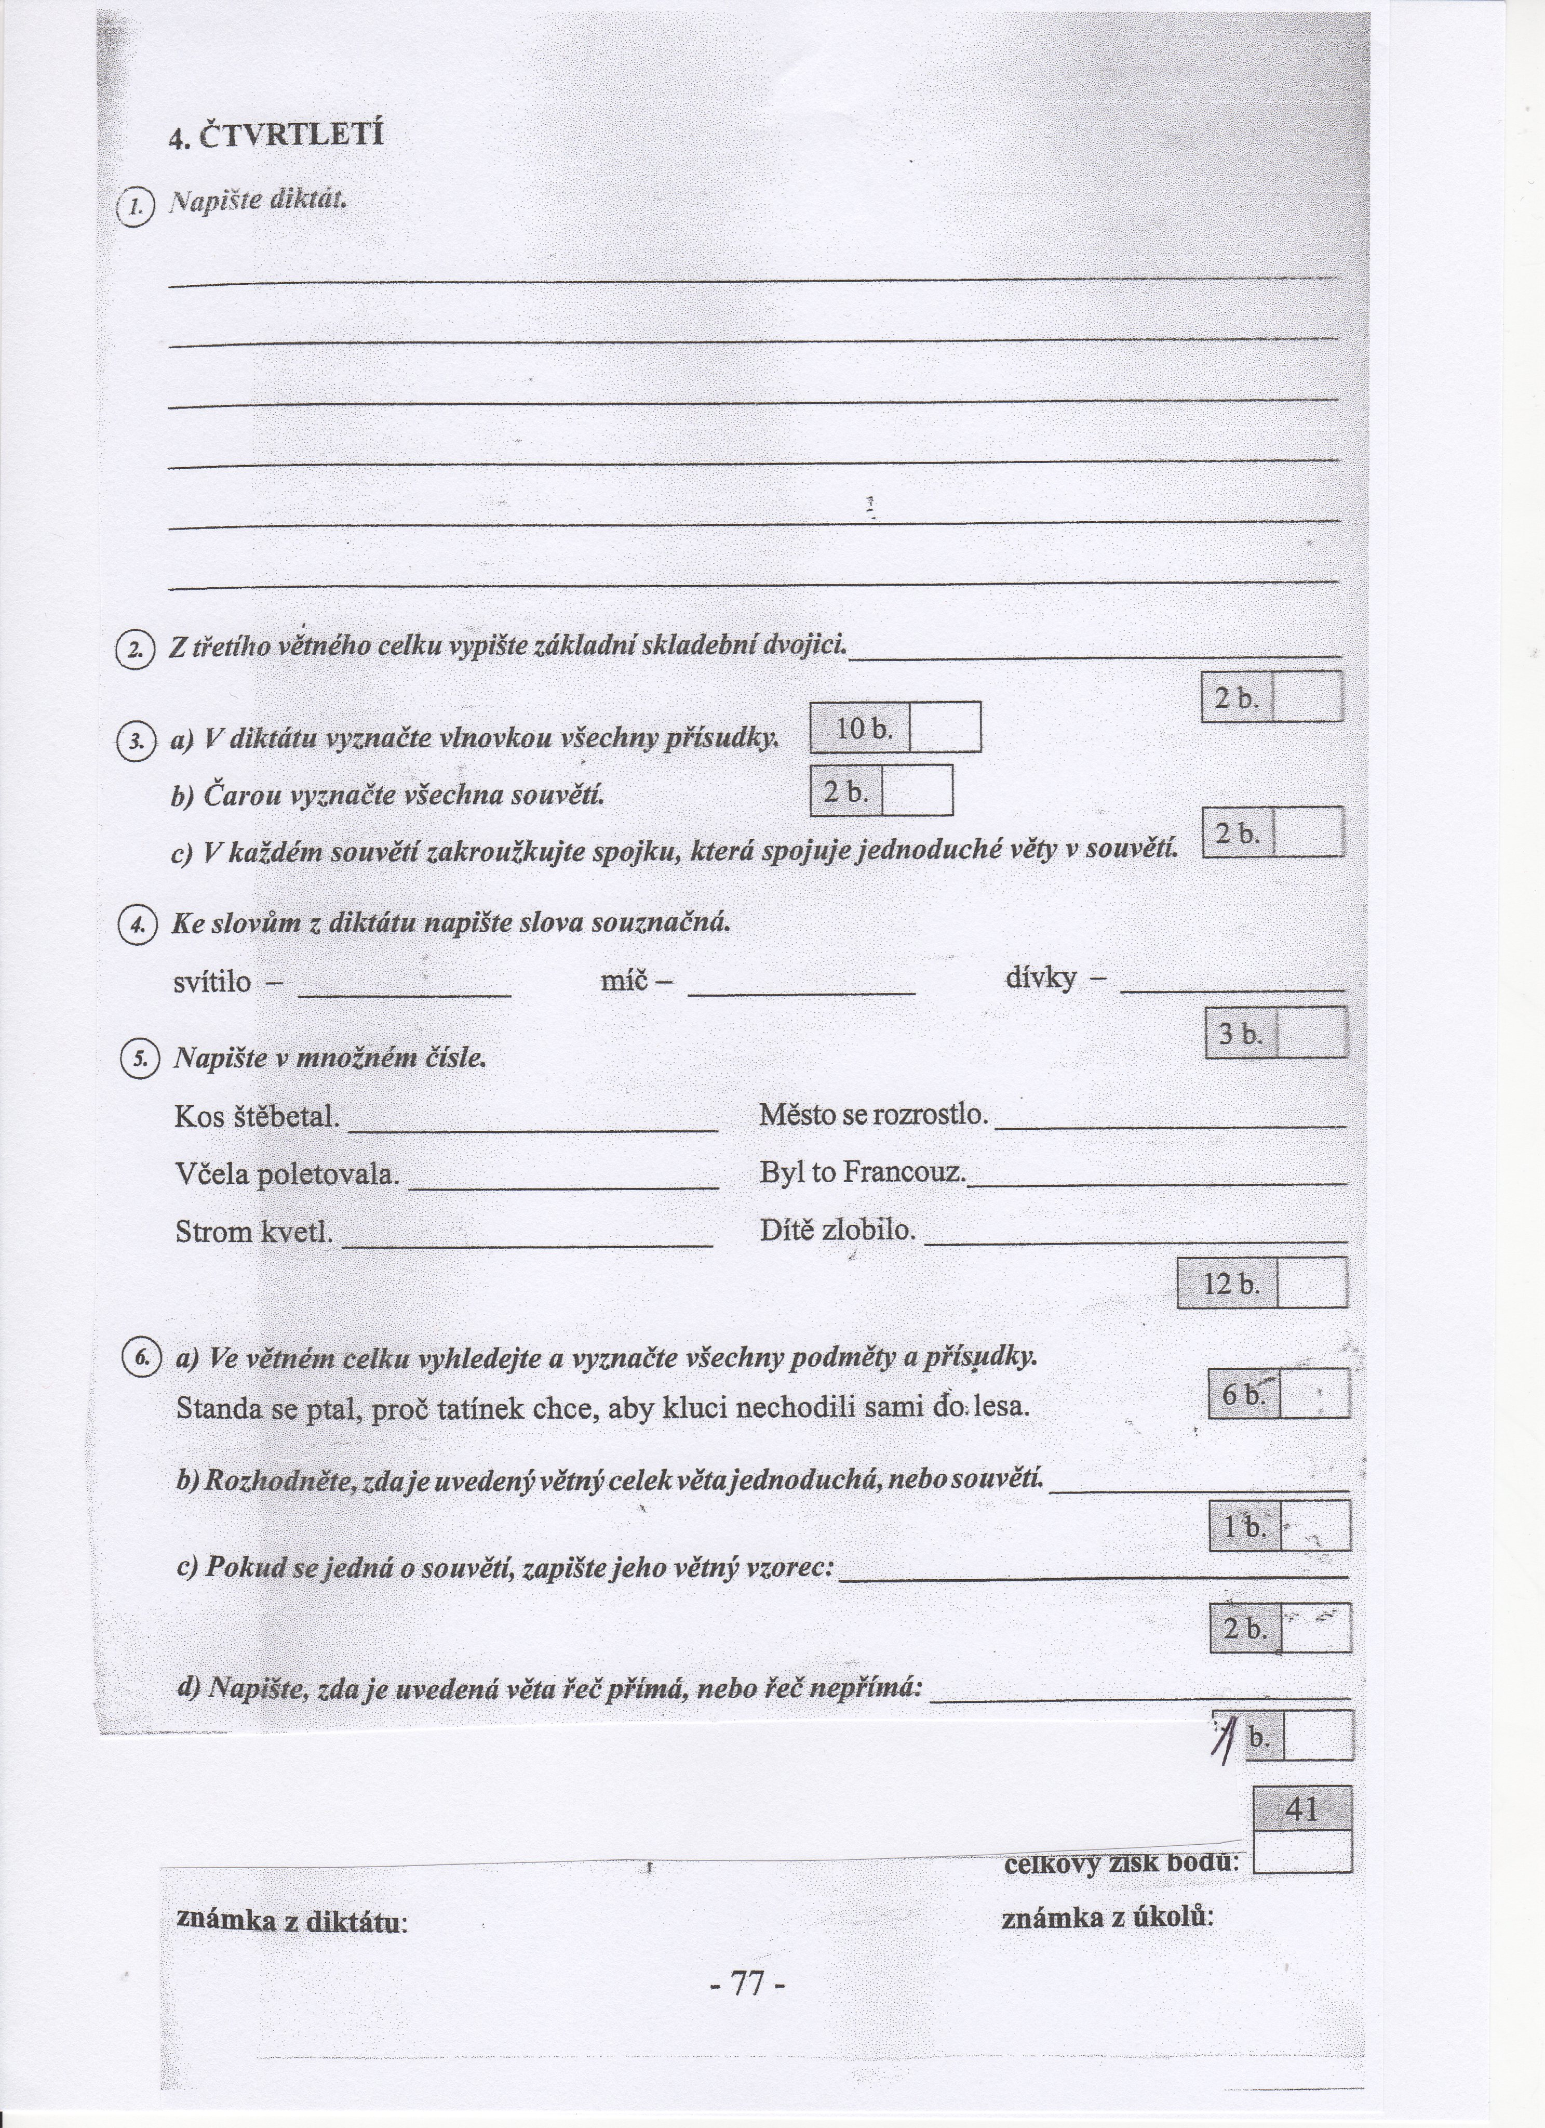

Řešení pro rodiče: 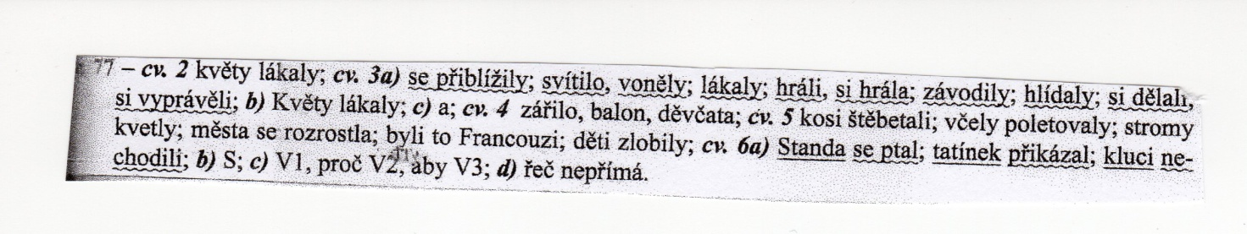

M – opakujeme a připravujeme se na prověrku. Vypravuj do cvičného sešitu uč. str. str. 151/ 16., 22., 24.

Řešení pro rodiče:
uč. str. str. 151/16.
31 783; 269 714; 72 335;
10 206; 2 000; 2015 672;

uč. str. str. 151/22.
120 : 4 = 30 3. 30 = 90
Soutěže se zúčastnilo 90 dětí.

uč. str. str. 151/24.
38 329 (3); 90 349 (4); 38 532; 120 141 (4); 80 484 (2);

VL – přečti, důležité zvýrazni zvýrazňovačem, vystřihni a nalep do sešitu VL.
Podívej se na prezentaci: https://docplayer.cz/747507-Renesance-a-humanismus.html
Podívej se na video: https://www.youtube.com/watch?v=204J5k0kZ38

Zápis:
Renesance – 16. Století
Přečtěte si následující citace. Co o renesanci říkají?
Nyní může každý opravdu bystrý duch děkovat bohu, že byl vybrán, aby mohl žít v tomto novém věku tak plném naděje a příslibů, který již oplývá lepším výběrem vznešených a talentovaných duší, než svět viděl tisíc let předtím.
(Matteo Palmieri, 1435)

Cokoliv bylo vytvořeno člověkem s géniem a velkou vznešeností, bylo téměř božské. (L.B.Alberti, 1460)

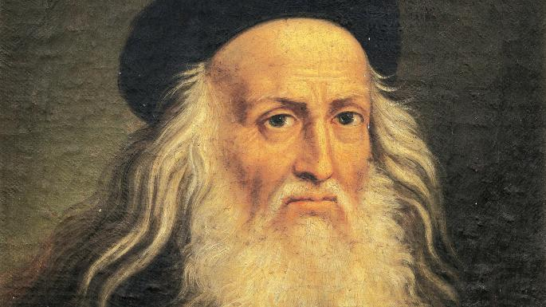
Vznik renesance
- Renesance znamená znovuzrození. Vznikla v Itálii (zejména ve Florencii) – inspirovaná antickou tradicí (= starověké Řecko a Řím)
- Itálie ve 14. století – politicky roztříštěná, na severu městské státy (signorie, např. Florencie, Janov, Benátky atd.), Neapolské království, Království Sicílie, Papežský stát. Ve Florencii se renesance šířila velmi rychle díky podpoře rodiny Medici (Cosimo a Lorenzo de Medici).
- Západní civilizace znovu objevila dávno zapomenutá díla starověkých autorů díky Arabům, kteří je uchovali a studovali, a díky asimilaci kultur ve Španělsku se tyto texty postupně vracely do křesťanské Evropy. Jiná cesta zpět ke znalostem antické kultury vedla skrze Byzantskou říši, např. Konstantinopol.

Rysy renesance
- inspirace antickou kulturou (starověké Řecko a Řím)
- studium božských věcí bylo nahrazeno studiem člověka - filosofie humanismu γjiný názor na nahotu
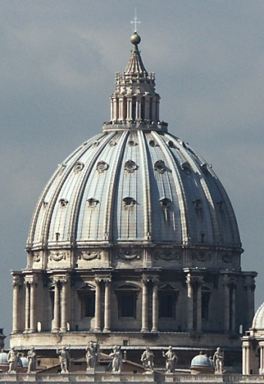
- Renesance nevylučovala víru v Boha, ale začala zpochybňovat „monopol“ církve na výklad víry, a tak i její autoritu. Avšak renesance se neobrátila proti náboženství. Navíc často přímo sloužila jako nástroj glorifikace Boha a církve skrze umění, např. v Sixtinské kapli.
- inspirace přírodou
- harmonie

Architektura
- používala tehdy dostupné znalosti přírodních zákonů (fyzika, matematika) – např. geometrie, symetrie
- charakteristické rysy – sloupy (římský, dórský, iónský, korintský), kupole, malované stropy, velmi přesné detaily, celková lehkost stavby
- nejen krásné, ale i pohodlné
- Filippo Brunelleschi (architekt, Florencie)

Kupole baziliky sv. Petra ve Vatikánu
Sochařství
- sochy většinou zdobily budovy, zahrady, náměstí atd.
- náměty – náboženství, mytologie, portréty
- Donatello (1386-1466) – jako první zpodobnil nahé lidské tělo (David)
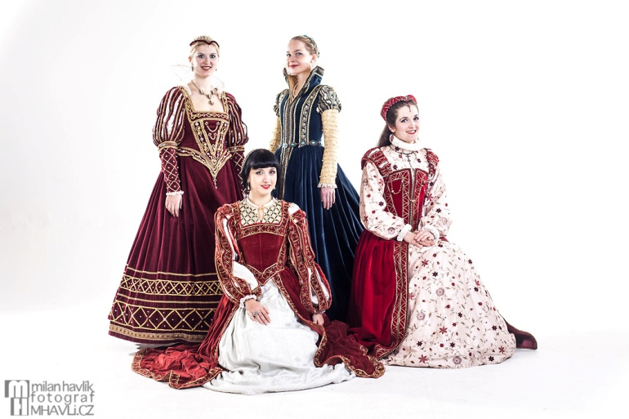
Malířství
- Sandro Botticelli (1445-1510) – Zrození Venuše
- Leonardo da Vinci (1452-1519)

Renesanční móda
- materiál: brokát, hedvábí, samet
- naškrobené límce, vycpané kalhoty
- spodničky s obručí
- nařasené sukně
- ozdobené rukávy
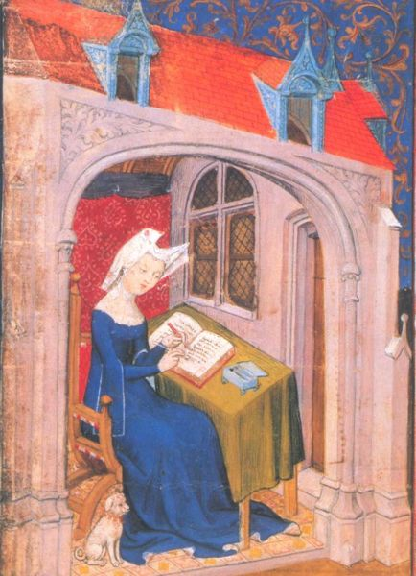

ŽIVOT LIDÍ NA POČÁTKU NOVOVĚKU
- podnikání a řemesla – zvyšovala se těžba stříbra, řemeslná výroba byla ve městech, ražba mincí, vznikaly pivovary, mlýny, sklárny, rybníky – podnikala i šlechta
- nové vědecké poznatky – zkoumali přírodu, vesmír, významné zeměpisné objevy, byl sestrojen první dalekohled
- – bylo za potřebí, studovali šlechtici, bohatí měšťané, vynález knihtisku

10. 6. – středa

M - píšeme prověrku – udělejte si pořádek na stole, připravte si hodinky a sledujte čas (45 min.). Vypracujte prověrku v časovém limitu, zkontrolujte si výsledky podle vzoru a oznámkujte se. Vše nalepte do cvičného sešitu. Děti se speciálními potřebami mají 15 min. navíc. Tak hodně štěstí.

Příjmení: ______________________ Datum: ________ Známka:________
Opakování z matematiky
- Seřaď čísla vzestupně (od nejmenšího):
777 308, 86 243, 777 300, 707 090, 68 234, 707 900

_________________________________________________________________

- Zapiš tato čísla:
šest set dvacet tři tisíc padesát ________________ tři dvanáctiny ____
pět tisíc pět set pět _____________________ osm polovin _____

- Vypočítej:
5 400 + 3 600 = 240 000 + 90 000 = 11 650 + 70 =
9 200 – 5 500 = 570 000 – 40 000 = 78 460 – 80 =

- Pozor na přednost:
70 . 800 : 200 = 60 + 90 . 10 = 3 500 – (2500 : 5) =

- Vypočítej:
23 406 : 6 = zk. 3 582
. 19

- Zaokrouhli na desetitisíce:
153 854 = 408 555 = 5 111 =

- Vypočítej:

1 z 42 = 1 z 28 = 1 z 15 =
6 7 5

- Slovní úloha (výpočet, odpověď):
Na výlet jelo 30 žáků. Každý z nich zaplatil za jízdné 52 Kč, za vstupné do muzea zaplatil každý 40 Kč a za oběd zaplatil každý z nich 81 Kč. Kolik Kč zaplatil za výlet 1 žák? Kolik Kč celkem vybrala paní učitelka od všech žáků?
________________________________________________________________________________________________________________________________________________________________________________________________________________________________________________________________________________________________________________________________________________________________________________________________________________________________________________________________________________________________________________________

Zvládl(a) jsem to: Supééééééééééér! Docela jo! Něco ano, něco ne! Katastrofa!

Nejlépe jsem zvládl(a) cvičení číslo: Nejtěžší bylo cvičení číslo:

Řešení pro rodiče:
Příjmení: ______________________ Datum: ________ Známka:________
Opakování z matematiky
- Seřaď čísla vzestupně (od nejmenšího):
777 308, 86 243, 777 300, 707 090, 68 234, 707 900
68 234, 86 243, 707 090, 707 090, 777 300, 777 308 6b

- Zapiš tato čísla:
šest set dvacet tři tisíc padesát 623 050 tři dvanáctiny 3
12
pět tisíc pět set pět 5 505 osm polovin 8
2 4b
- Vypočítej:
5 400 + 3 600 = 9 000 240 000 + 90 000 = 330 000 11 650 + 70 =11 720
9 200 – 5 500 =3 700 570 000 – 40 000 = 530 000 78 460 – 80 =73 380 6b

- Pozor na přednost:
70 . 800 : 200 = 280 60 + 90 . 10 = 960 3 500 – (2500 : 5) = 3 000 6b

- Vypočítej:
23 406 : 6 = 3 901 zk. 3 582
. 19
68 058 3b
- Zaokrouhli na desetitisíce:
153 854 ≐ 150 000 408 555 ≐ 410 000 5 111≐ 10 000 3b

- Vypočítej:

1 z 42 = 7 1 z 28 = 4 1 z 15 = 3 3b
6 7 5

- Slovní úloha (výpočet, odpověď):
Na výlet jelo 30 žáků. Každý z nich zaplatil za jízdné 52 Kč, za vstupné do muzea zaplatil každý 40 Kč a za oběd zaplatil každý z nich 81 Kč. Kolik Kč zaplatil za výlet 1 žák? Kolik Kč celkem vybrala paní učitelka od všech žáků?
jelo ……….. ..30 žáků
jízdné ………. 52 Kč
vstupné……..40 Kč
oběd ………….81 Kč
1 žák…………..x Kč
výběr …………y Kč

x = (52 + 40 + 81) . 30
x = 5 190
nebo:
x = 52 + 40 + 81 y = 173 . 30
x = 173 y = 5 190
Jeden žák zaplatil za výlet 173 Kč. Paní učitelka vybrala od všech žáků 5 190 Kč. 4b
Celkem: 35b

Tabulka hodnocení:
1 = 35 – 32
2 = 31 – 26
3 = 25 – 16
4 = 15 - 9
5 = 8 - 0

Zvládl(a) jsem to: Supééééééééééér! Docela jo! Něco ano, něco ne! Katastrofa!

Nejlépe jsem zvládl(a) cvičení číslo: Nejtěžší bylo cvičení číslo:

ČT – Pokračuj se ve čtení mimočítankové četby. Čti, čti, čti = každý den aspoň 15 minut – NAHLAS!!!!!!

ČJ – Opakování – vypracuj! Nalep do cvičného sešitu.

KONTROLNÍ TEST
- Co jsou podstatná jména?
- Co vyjadřují přídavná jména?
- Co zastupují zájmena?
- Co vyjadřují číslovky?
- Co vyjadřují slovesa?
- Co vyjadřují příslovce?
- Jaký je rozdíl mezi předložkou a předponou?
- Jaký je rozdíl mezi spojkou a částicí?
- Co vyjadřují citoslovce?
- Která slova jsou ohebná a proč?
- Která slova jsou neohebná a proč?

Řešení pro rodiče:
- názvy osob, zvířat, věcí, vlastností a dějů
- vlastnosti osob, zvířat a věcí
- názvy osob, zvířat a věcí
- vyjadřují počet, pořadí a druhy
- děj
- různé okolnosti dějů
- předložka se píše odděleně od slov, předpona se píše dohromady se slovem
- spojky spojují slova a věty, částice věty uvozují
- pocity, výzvy, zvuky
- Podstatná jména, přídavná jména, zájmena, číslovky a slovesa jsou slova ohebná, protože mění tvary při skloňování a časování. Příslovce, předložky, spojky, částice a citoslovce jsou slova neohebná, protože nemění tvary.

11. 6. – čtvrtek

ČJ – napiš si prověrkový diktát – popros maminku, ať ti nadiktuje diktát do cvičného sešitu. Žáci se speciálními potřebami budou psát do tiskopisu.
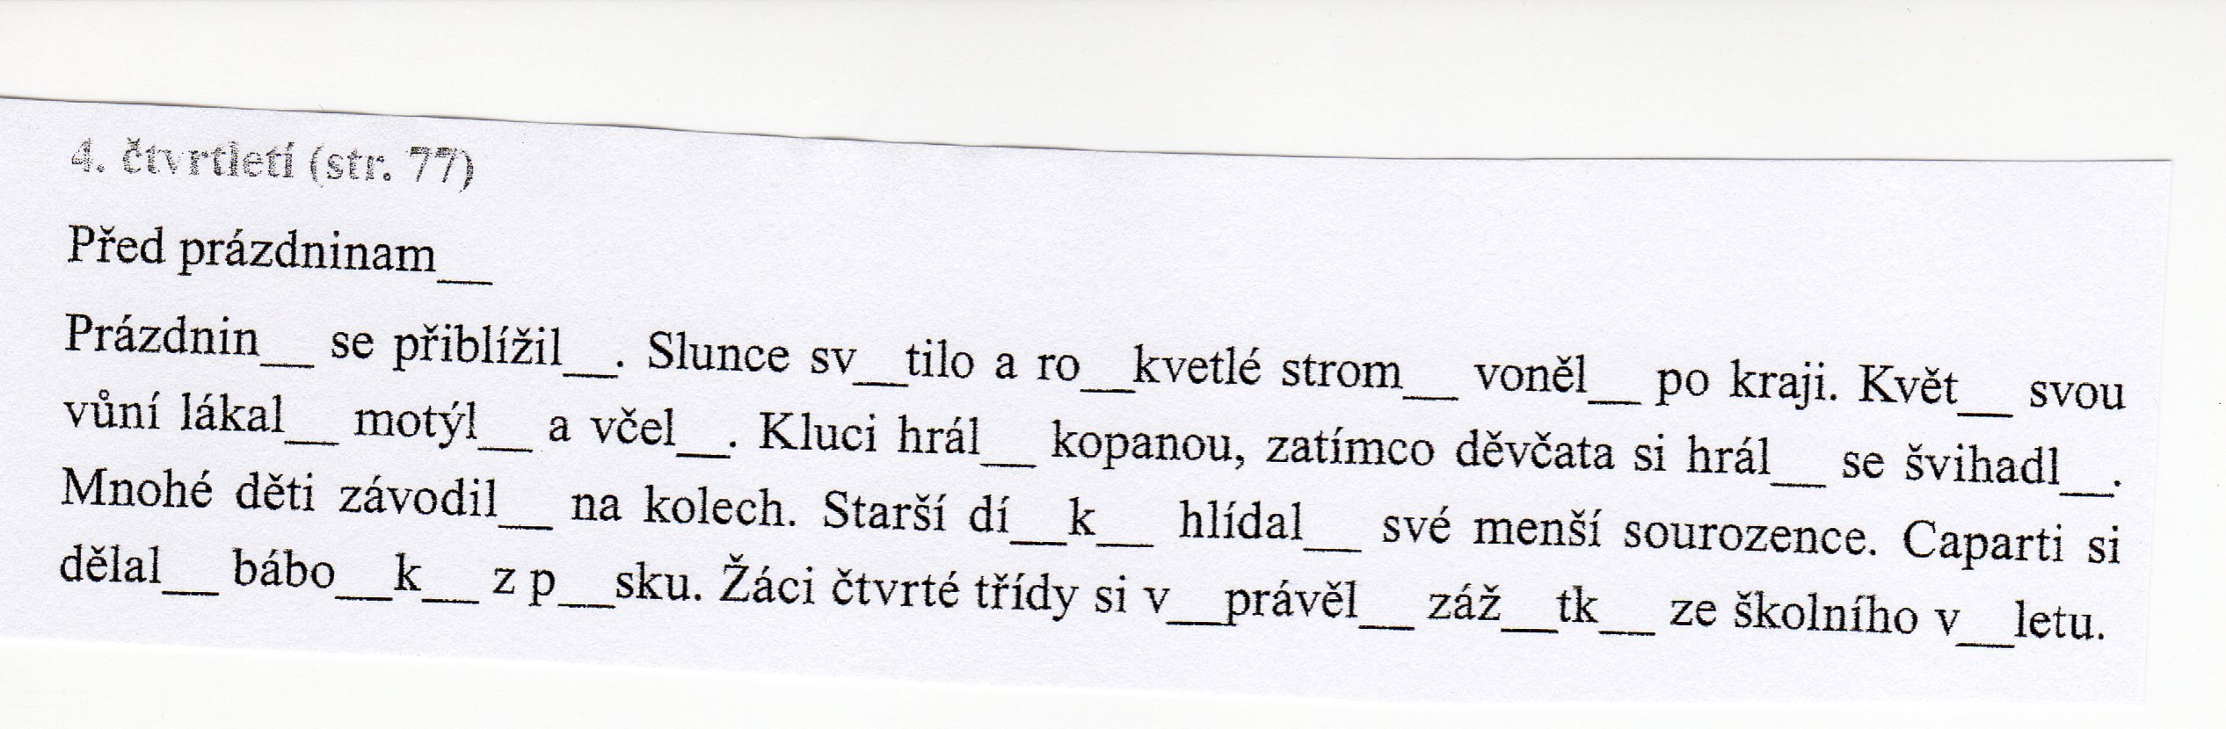

Tabulka hodnocení diktátu:
1 = 0 – 1
2 = 2 – 3
3 = 4 – 6
4 = 7 – 8
5 = 9 - více

VL - píšeme závěrečné opakování – uč. str. 46 a 47. Udělejte si pořádek na stole, připravte si hodinky a sledujte čas (45 min.). Vypracujte test v časovém limitu, zkontrolujte si výsledky podle klíče na zadní straně učebnice a oznámkujte se podle přiložené tabulky. Test vypracujte do cvičného sešitu. Pište pouze odpovědi. Např. 3. A). Děti se speciálními potřebami mají 15 min. navíc. Tak hodně štěstí.
Tabulka hodnocení:
1 = 28 – 25
2 = 24 – 21
3 = 20 – 13
4 = 12 - 7
5 = 6 - 0

M – Celá čísla, kladná a záporná čísla - procvičujeme – uč. str. 148/ 5. – vypracuj do cvičného sešitu.

Řešení pro rodiče:
148/ 5. – a) ano
b) ano
Opakujeme výpočty slovních úloh. Uč. str. 146/10. – vypracuj do cvičného sešitu, udělej zápis, výpočet, odpověď. Nezapomeň, co musíme dodržet při výpočtu slovních úloh. Nejdříve si slovní úlohu přečti. Založ si do učebnice dvousložkovou fólii a tužkou si podtrhni to důležité, potom začni pracovat.

Řešení pro rodiče:
146/10.
6 m = 60 dm 60 . 9 = 540 dm²
Obsah záhonu je 540 dm².

12. 6. – pátek

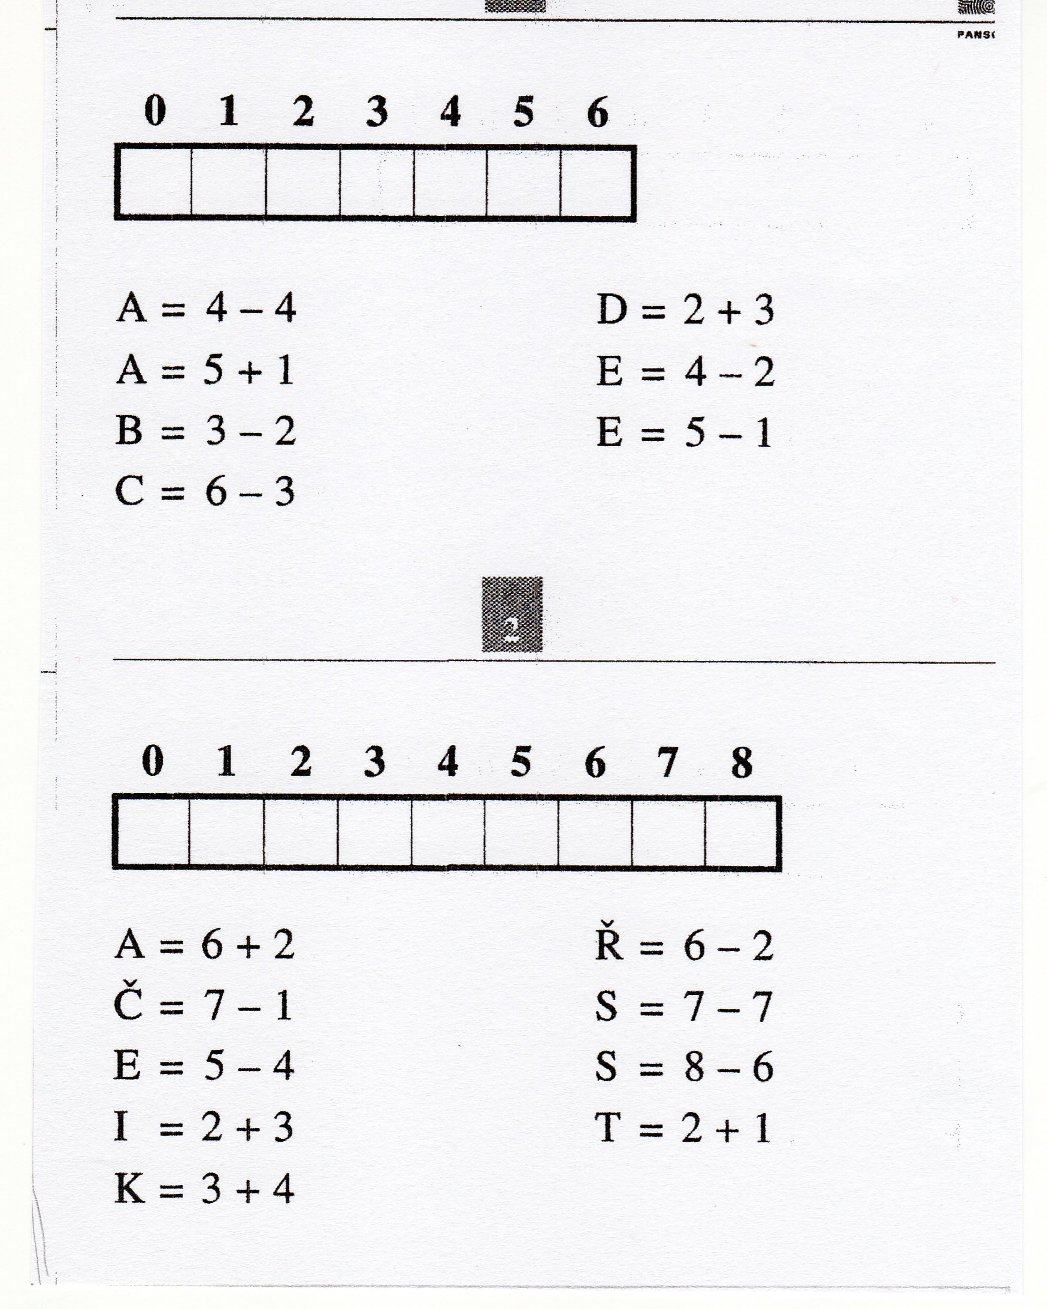M – Matematika hrou – zahrajte si matematickou hru. Je to o přemýšlení, výledky zapište do cvičného sešitu a nalepte zadání, přeji hodně úspěchů.

Řešení pro rodiče:
1. tabulka: abeceda
2. tabulka: sestřička

ČJ – Opakujeme slovesa – urči, vymaluj, a nalep do cvičného sešitu. 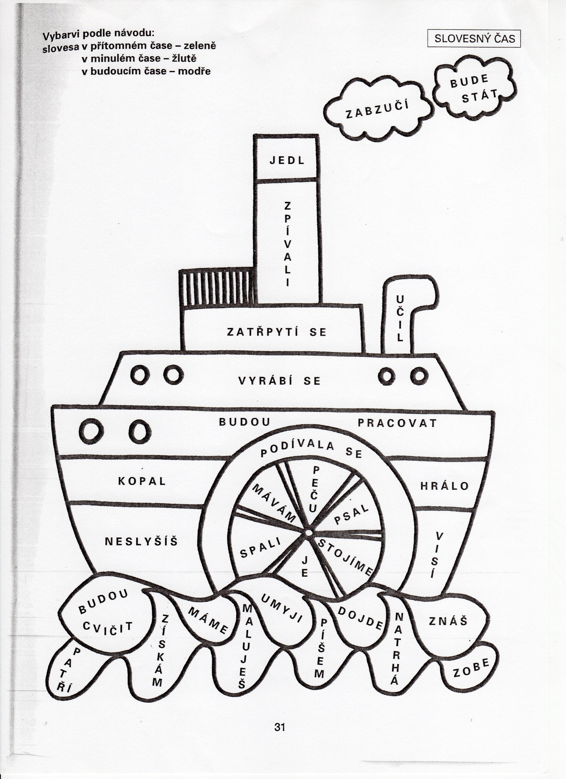
Přeji hezký víkend!!!!!

